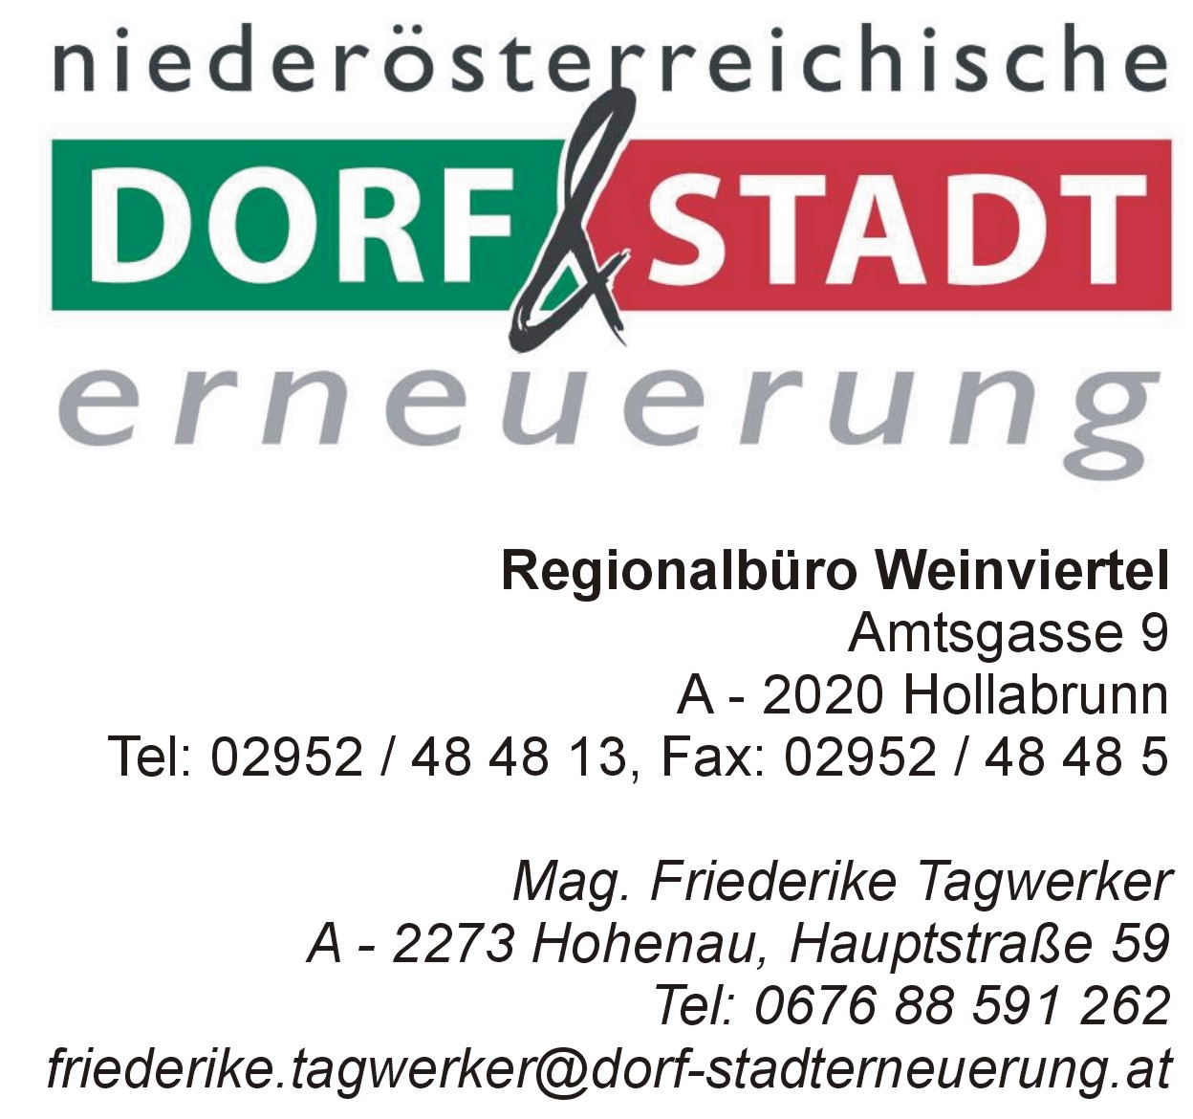
“Von Frauen – Für Frauen”

Tennisstüberl Velm-Götzendorf

Mittwoch, 4.10.2006

Teilnehmerinnen: 16 Damen

Ablauf:
- Begrüßung
- Weiterentwicklung bzw. Konkretisierung der am letzten Abend besprochenen Ideen und Themen
- Sonstiges
- Termine

Kochbuch: Die Weiterentwicklung eines eigenen „Velm-Götzendorfer Kochbuchs“ war wieder ein erschöpfendes Thema: Die Ortsbevölkerung soll zunächst vorab durch eine Postwurfsendung über die Idee informiert werden, in der Folge sollen eventuell mitwirkende Personen persönlich diesbezüglich angesprochen werden. Frau Inge Ertl hat bereits gute Vorarbeit geleistet, wie die Gestaltung der Rezepte aussehen könnte, damit diese einheitlich und übersichtlich dargestellt sind und auch jederzeit leicht nachgekocht werden können. Die Mehrheit spricht sich für eine handschriftliche Darstellung aus, wodurch das Ganze eine persönliche Note bekommen soll. Nach einem Titel wird noch gesucht, Vorschläge werden jederzeit gerne angenommen, ebenso nach einem für Velm-Götzendorf typischen Titelblatt (vielleicht irgendetwas mit Nuß und Wein?). Einig ist man sich auf jeden Fall darüber, dass die Entwicklung dieses Kochbuchs einige Zeit in Anspruch nehmen wird, da alles sehr gut vorbereitet sein muß und auch eine gewisse Qualität haben soll. Deshalb steht in nächster Zeit hauptsächlich die Sammlung der Rezepte im Vordergrund.

Englischkurs: Eine ortsansässige Amerikanerin bietet für Interessierte (bis jetzt ungefähr 6 Personen) die Durchführung eines Englischkurses an, Kosten stehen noch nicht fest, ebenso kein fixer Termin. Gestartet werden soll ca. ab Jänner kommenden Jahres. Gewünscht wird Konversation und „Alltags-Englisch“ (z.B. für den Urlaub).

Gemeinsames Backen: Nachdem das Nuß-Strudel-Backen sehr guten Anklang gefunden hat, gibt es eine Fortsetzung in Form von „Strudelvariationen“ (Apfel, Birnen, Trauben, Fleisch). Frau Ertl ist wieder so nett und stellt ihre Kochkünste am Dienstag, 17.10. um 17.00 Uhr und am Samstag, 21.10. um 9.00 Uhr nochmals der Allgemeinheit zur Verfügung. Ein gemeinsames „Allerheiligenstriezel-Backen“ ist für den 30.10. um 18.00 Uhr geplant. Durchgeführt werden diese Backstunden immer im Tennisstüberl (ev. Nudelbrett, Nudelwalker und Blech mitbringen!).

Nüsse: Bitte beim nächsten Treffen (8.11.) Nüsse vom Vorjahr mitbringen (nur wer welche hat!), wir wollen gemeinsam Nuß-Aufmachen und diese dann beim Adventspaziergang säckchenweise oder in Form von Gebackenem (Kekse, Strudel,...) zum Verkauf anbieten. Der Reinerlös soll dann für die Finanzierung des Kochbuch-Projekts verwendet werden.

Adventspaziergang: Ein Keller für den Adventspaziergang wird uns von Herrn Glück zur Verfügung gestellt, worin dann die Nuß-Spezialitäten angeboten werden (zum Kosten und zum Verkauf). Die Außendekoration übernimmt Frau Andrea Gebhart, innen präsentiert sich die Dorferneuerung in Form von Plakaten, Informationen über die Frauenrunde, Vorstellung der Kochbuch-Idee, Informationen über die Nuß, etc.
Bitte bis zum nächsten Mal überlegen, wer irgendwie mitwirken kann: entweder beim Backen, beim Herrichten oder beim Betreuen des Kellers (je mehr, desto besser!). Überlegt wird auch noch, wie man den Besuchern einen Anreiz zum Betreten des Kellers bieten könnte – eventuell durch einen alten Ofen vor dem Keller (antialkoholisches Heißgetränk anbieten) oder Ähnliches (Hat jemand eine gute Idee?).

Angesprochen wurde am Ende noch das Musical „Rebecca“, das zur Zeit im Raimund Theater läuft. Bei Interesse bitte bei Frau Ilse Gruber melden.

Falls jemand einen guten Adventmarkt kennt, den zu besuchen es sich lohnen würde, könnte man ebenfalls eine gemeinsame Fahrt dorthin organisieren.

Termine:

Gemeinsames Backen:
- Dienstag, 17.10. 17.00 Uhr
- Samstag, 21.10. 9.00 Uhr
- Montag, 30.10. 18.00 Uhr

Vortrag einer Diätologin „Ich fühl' mich wohl“ - Wie eine ausgewogene Ernährung zu meinem täglichen Wohlbefinden beitragen kann. Donnerstag, 19.10.2006 um 19.30 Uhr im Musikerheim, Einladungen werden noch ausgeschickt

4. Abend „Von Frauen – Für Frauen“: Mittwoch, 8.11.2006 um 19.00 Uhr im Tennisstüberl (Nüsse bzw. Werkzeug zum Aufmachen bitte mitbringen!)

Besonders gefreut hat es uns, dass sich wieder ein paar „neue Gesichter“ zu unserer Runde dazugesellt haben, da diese Treffen ja für alle offen sind und ganz zwanglos ablaufen sollen. Jeder, der Zeit, Lust und Lauen hat, ist herzlich eingeladen, zu kommen, seine Ideen einzubringen oder sich ganz einfach nur zu unterhalten.

Für den Bericht:
Mag. Friederike Tagwerker

